Practica Evaluación Global

**Contenido**

Modelo de Casos de Uso 2

Modelo de Dominio 3

Flujo de Eventos 3

Flujo de Eventos: Subastar un producto 3

Flujo de Eventos: Puja de un producto 3

Flujo de Eventos Alternativos 3

Flujo de Eventos: Cierre de la subasta 4

Flujo de Eventos: Añadir dinero 4

Flujo de Eventos: Visualizar subasta 4

Flujo de Eventos: Visualizar subasta de su producto 4

Flujo de Eventos: Visualizar productos comprados 4

Flujo de Eventos: Visualizar productos vendidos 4

# Modelo de Casos de Uso

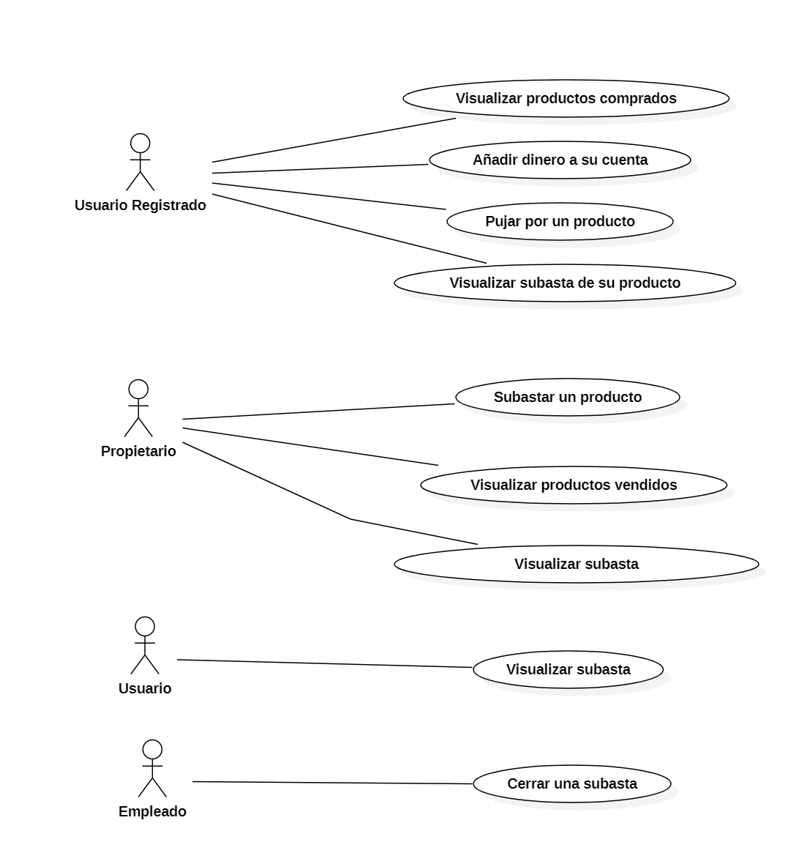

# Modelo de Dominio

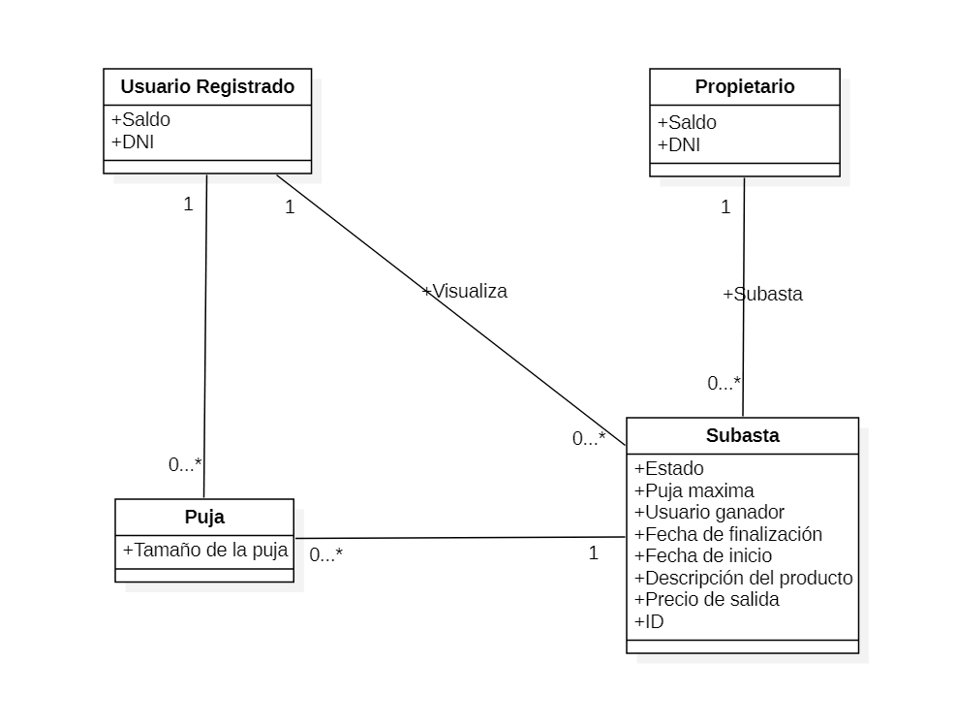

# EXPLICAR EL FORMATO DE LA FECHA AAAA-MM-DD HH:MM:SS

TODO:

* Revisar Realizar Puja
  + No estoy seguro de si esta bien realizada la puja
  + Diseñar que el usuario indique también el dni y de ahí se obtenga el propio usuario u.r.
* Revisar Subastar un producto -> TIENE QUE FALTAR ALGO
* Implementar

# Flujo de Eventos

## Flujo de Eventos: Subastar un producto

1. El propietario indica la descripción, cantidad inicial de puja, fecha y hora de finalización.
2. Se crea una nueva subasta con las especificaciones dadas y un ID único.
3. Se cambia el estado de la subasta a “Abierta”, de este modo permitiendo a los usuarios registrados pujar en la misma.

## Flujo de Eventos: Puja de un producto

1. El usuario registrado indica una fecha.
2. El sistema muestra las subastas abiertas en esa fecha.
3. El usuario registrado elige la subasta deseada a través de su ID.
4. El usuario registrado puede pujar por un producto indicando una cantidad superior en cinco euros a la puja mayor.
5. Se almacena tanto el nombre del usuario registrado como su puja.

## Flujo de Eventos Alternativos

1. El usuario registrado no tiene suficiente crédito, se indica al usuario y no se realiza la puja.
2. La subasta no se encuentra abierta por lo que se cancela cualquier puja posible.
3. La puja no es por lo menos cinco euros superior a la puja máxima.

## Flujo de Eventos: Cierre de la subasta

1. El empleado verifica que la hora de finalización ha concluido.
2. El empleado cierra la subasta.
3. Se realiza la transferencia de crédito entre el ganado de la subasta y el propietario del producto.
4. Se almacena el nombre del ganador de la subasta, la cantidad ingresada al propietario, el nombre de los productos vendidos y cantidad ingresada.

## Flujo de Eventos: Añadir dinero

1. El usuario registrado indica la cantidad a añadir.
2. Se actualiza el saldo del usuario registrado.

## Flujo de Eventos: Visualizar subasta

1. El usuario registrado indica ~~su DNI, la fecha y~~ el ID de la subasta deseada.
2. Se le ofrece toda la información respectiva a la subasta: Estado, Puja máxima, Fecha de inicio, fecha de finalización y descripción del producto.

## Flujo de Eventos: Visualizar subasta de su producto

1. El propietario indica su DNI.
2. Se muestran las subastas realizadas.
3. El propietario indica el ID de subasta.
4. Se muestra: Fecha de inicio, fecha de finalización, puja máxima, estado, usuario ganador (en caso de existir), descripción del producto y precio de salida.

## Flujo de Eventos: Visualizar productos comprados

1. El usuario registrado indica su DNI.
2. Se muestran los productos comprados por dicho usuario como el precio final pagado.

## Flujo de Eventos: Visualizar productos vendidos

1. El propietario indica su DNI.
2. Se muestran los productos subastados por dicho propietario como el precio final de venta.

## Flujo de Eventos: Visualizar productos en Venta

1. El propietario indica su DNI.
2. Se muestran los productos que se encuentran actualmente en subasta por dicho propietario como la puja máxima actual.